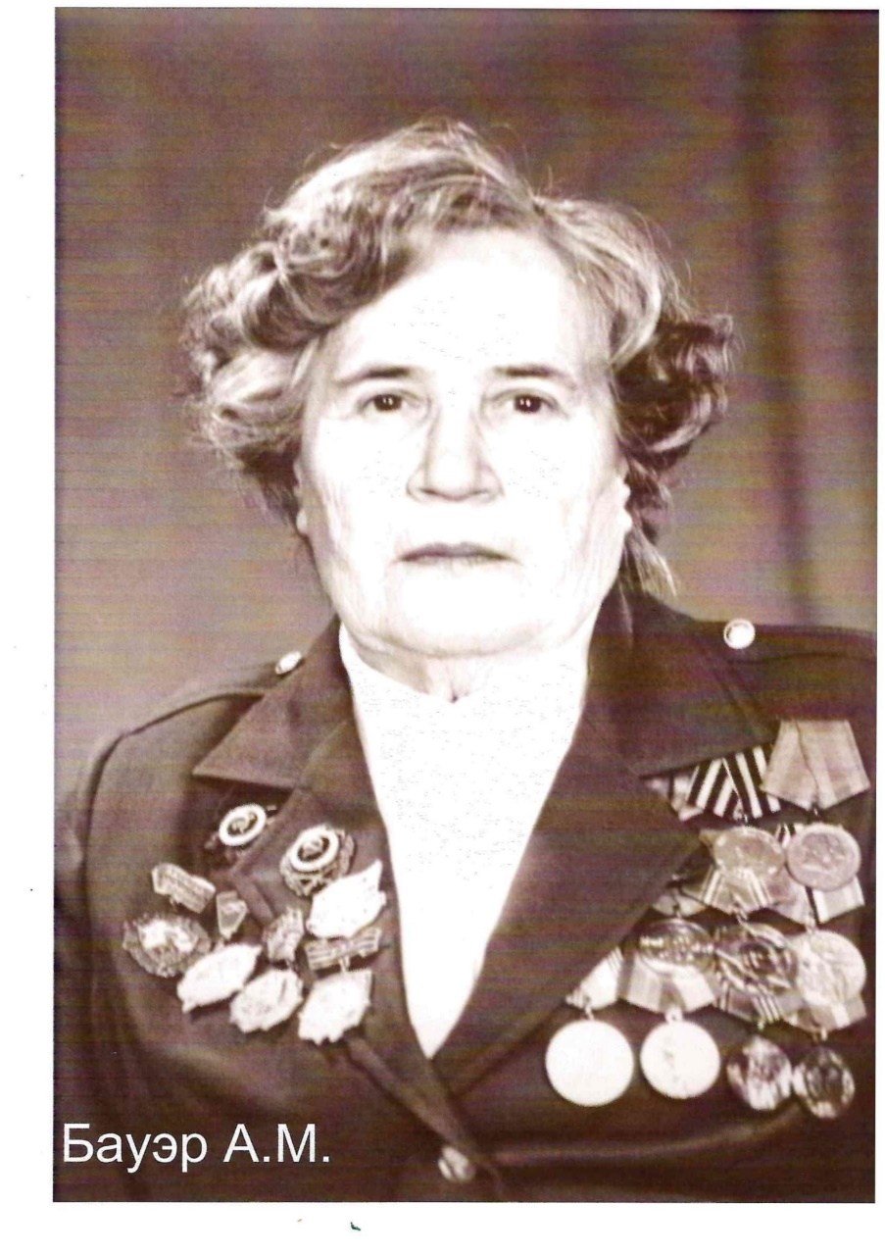

**БАУЭР АВГУСТА МАКСИМОВНА**

**(15 сентября 1924 – июль 2008)**

Родилась 15 сентября 1924 года. Воевала с июня 1943 года по август 1945 года. Принимала участие в освобождении Карелии, Финляндии, Северной Норвегии от фашистских захватчиков в составе 253-го Киркенесского стрелкового полка 45-й ордена Кутузова Печенегской стрелковой дивизии 14-ой армии под командованием генерал-майора Сквирского. Служила снайпером. Была ранена. Награждена орденом Отечественной войны II степени, медалями «За отвагу», «За победу над Германией», «За оборону Советского Заполярья». Ушла из жизни в июле 2008 года.

**Образование:** 8 классов

**Военная служба:** 24.03.1944-17.02.194545 в составе 253-го Киркенесского стрелкового полка 45-й ордена Кутузова Печенегской стрелковой дивизии 14-ой армии

**Воинское звание, должность:** ефрейтор, снайпер

**Ранения, контузии:** нет

**Награды:**

Орден Отечественной войны II степени

Медаль «За оборону Советского Заполярья»

Медаль «За отвагу»

Медаль «За победу над Германией»

Медали юбилейные -5 единиц.